MEHMET AKİF ERSOY ORTAOKULU 2013-2014 EĞİTİM-ÖĞRETİM YILI
6.SINIF MATEMATİK DERSİ I. DÖNEM 3. YAZILI SINAVI

ADI VE SOYADI: SINIFI: OKUL NO:
SORULAR

1) $A=$ ise , aşağıdakilerden kaç tanesi doğrudur?
- $$a∈A$$
- $$Δ∈A$$

- $$\left(A\right)=8$$
- $$\left\{a,b\right\}∈A$$
A) 2 B) 3 C) 4 D) 5

2)
Bir ilköğretim okulunun 6. sınıflarında okuyan tüm öğrencilerin kulüp saatinde katıldıkları sosyal etkinlikler grafikte gösterilmiştir.
Buna göre bu okulun 6. sınıfında okuyan toplam öğrenci sayısı kaçtır?
A) 10 B) 20 C) 30 D) 50
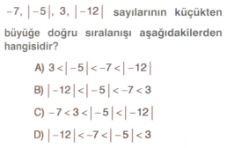
3)

4) Aşağıdaki çizgi modellerinden hangisinde şeklin adı doğru verilmiştir?
A) B)
C) D)

5)
7 | 10 | 15 | 22 | A | 42
A” yerine hangi doğal sayı gelmelidir?

A) 30 B) 31 C) 25 D) 39

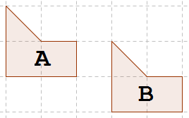
6)Yandaki A şekli
ötelenerek B şekli elde
ediliyor.Bu öteleme hareketi
aşağıdakilerden hangisinde
doğru olarak verilmiştir?

A) 1 birim aşağıya, 3 birim yukarıya ötelenmiştir.
B) 3 birim sağa, 1 birim yukarı ötelenmiştir.
C) 1 birim sağa, 1 birim aşağı ötelenmiştir.
D) 3 birim sağa, 1 birim aşağı ötelenmiştir.

7) Buket , düzgün altıgen şeklindeki kartonu şekildeki gibi kesiyor.
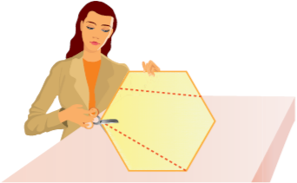
Buna göre, aşağıdakilerden hangisi oluşan parçalardan biri değildir?
A)Üçgen B)Dörtgen
C)Beşgen D)Altıgen

8)
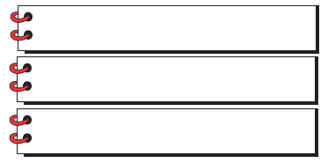
10+140 : ( 20 – 2x5 ) işleminin sonucu kaçtır?

A) 14 B) 15
C) 24 D) 25

9) Aşağıdakilerden hangisi yanlıştır?

A) B )

C) D )

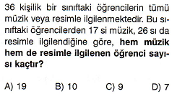
10)

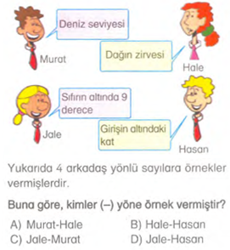
11)

12) Bir kitabın sayfa numaraları aşağıdakilerden hangisi ile ifade edilemez?

  - Sayma sayıları
  - Pozitif tam sayılar
  - Negatif tam sayılar
  - Sıfır dışındaki doğal sayılar

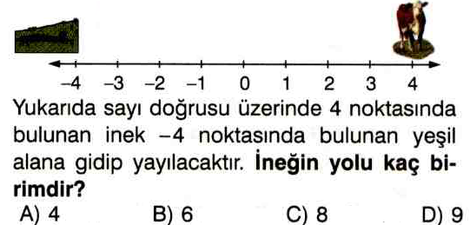
13)

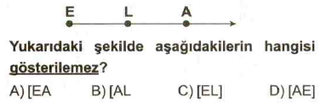
14)

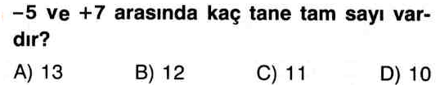
15)

16)
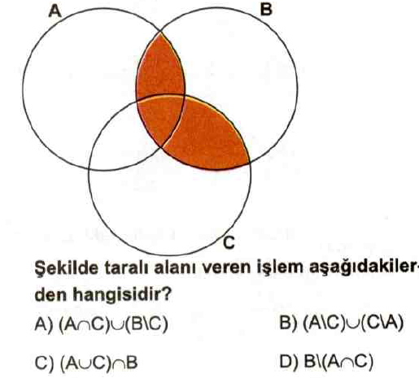

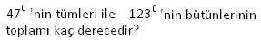
17)

- 90 B) 100 C) 110 D) 120

18)

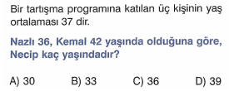
19)

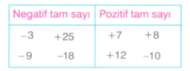
20)

Yukarıdaki tam sayı tablosunun doğru olabilmesi için hangi tamsayıların yer değiştirmesi gerekir?
A ) -18 ile -10 B) -9 ile +7
C) +25 ile -10 D) +25 ile +8
ADI:
SOYADI:
NO:
A
B
D
C
1.
A
B
D
C
2.
A
B
D
C
3.
A
B
D
C
4.
A
B
D
C
5.
A
B
D
C
6.
A
B
D
C
7.
A
B
D
C
8.
A
B
D
C
9.
A
B
D
C
10.
A
B
D
C
11.
A
B
D
C
12.
A
B
D
C
13.
A
B
D
C
14.
A
B
D
C
15.
A
B
D
C
16.
A
B
D
C
17.
A
B
D
C
18.
A
B
D
C
19.
A
B
D
C
20.
PUAN

Her soru 5 puandır . Süre 40 dk . BAŞARILAR
MATEMATİK ZÜMRE ÖĞRETMENLERİ

